GitHub 仓库：https://github.com/Ferrari2006/mongodb-survey-system

基于 MongoDB 的问卷系统第一阶段报告
课程：数据管理系统 学号：10244304404 姓名：温正泽 修订日期：2026年10月22日

一、项目目标与实现概览
本项目依据课程初始需求开发简化在线问卷系统，支持注册登录、本人问卷管理、分享填写、单选／多选／文本／数字题、条件跳转、校验、提交及统计。所有业务数据存入MongoDB，没有使用关系数据库或现成问卷系统框架。
结合课堂补充，开发优先处理集合组织、后端业务规则、API测试和AI协作记录，前端提供完整操作入口。报告围绕“为什么这样存、规则如何执行、结果怎样验证”说明选择，具体接口与操作步骤保留在README和设计文档。

1.1 已实现的基本流程
创建者注册登录后创建草稿，设置标题、说明、匿名许可、重复填写许可和截止时间，添加题目与跳转规则；发布后获得分享链接，其他用户登录填写。系统逐题检查输入并计算后续路径，提交后生成正式答卷。创建者可查看本人问卷的整卷／单题统计及分页答卷，不能管理他人问卷。
问卷采用draft → published → closed状态。第一阶段发布后固定题目和设置，保护已有答卷含义；需修改时创建新问卷。只允许向后跳或结束，多规则按配置顺序首条命中。这些是项目明确记录的实现约定，并非教师指定的唯一方案。

1.2 本项目保留并完善的设计特点
- 填写进度与正式答卷分开保存。 下一题校验成功后保存已确认答案，刷新或重新登录可恢复；未提交进度不会影响统计。
- 让保存内容与实际路径一致。 跳转由后端解释，返回修改清理后续答案，提交时重新检查整条路径，防止旧分支或伪造答案进入答卷。
- 使统计结果可以解释、可以复核。 单题有效回答数与整卷答卷数分别计算，多选明确分母；一次facet聚合让回答数、选项数和均值使用同批输入。
- 把常见异常纳入验证。 覆盖数字0、重复点击、网络重试、旧窗口覆盖、统计响应乱序和合法长文本等边界，并保存实际执行结果。
这些设计把填写连续性、路径正确性和统计可复核性联系起来，代码与验证记录对应说明其作用。

二、数据库组织与MongoDB运用

2.1 根据读写方式划分集合
题目通常随问卷整体读取，数量有界；答卷会持续增加；填写进度则频繁覆盖且可能从未提交。系统据此划分5个集合，把嵌入结构和引用关系结合使用。
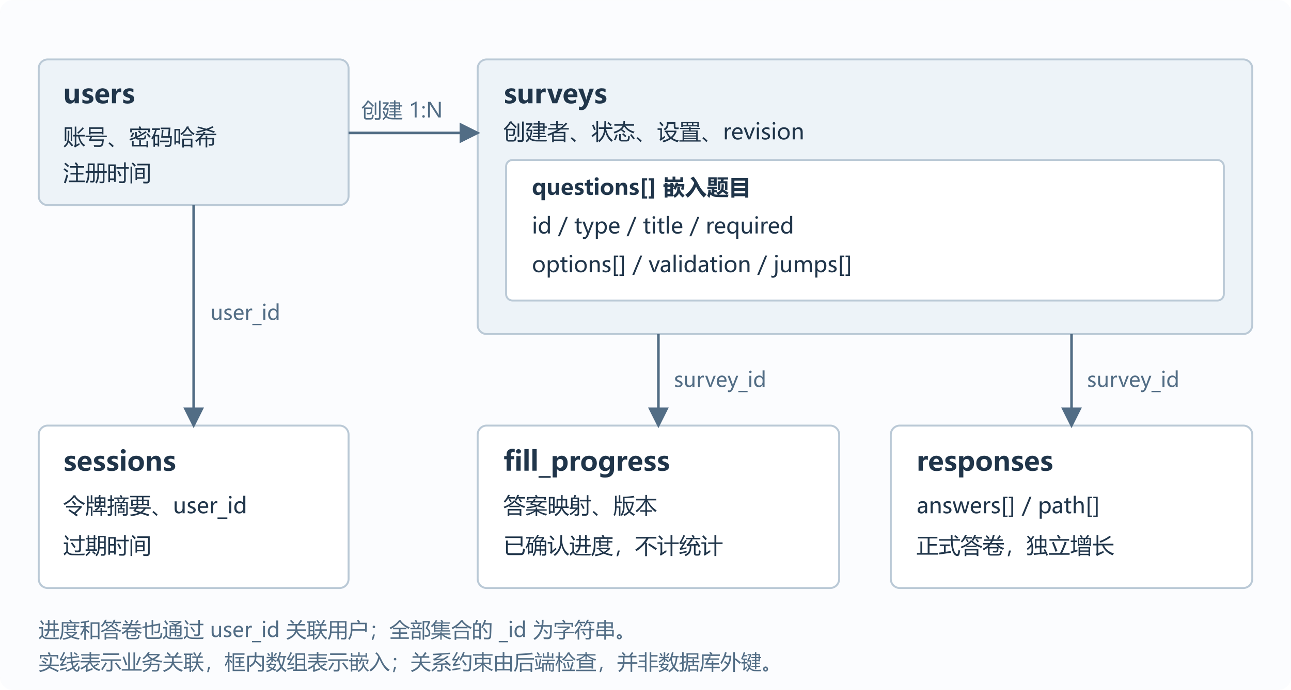
图1 实际集合组织。框内数组表示嵌入；集合间通过字符串ID关联，由后端检查业务关系。
集合 | 关键字段及BSON类型（节选） | 设计理由
users | _id/username/password_hash: string；created_at: date | 账号独立保存，其他文档引用用户ID，不重复保存密码
sessions | _id/user_id: string；expires_at: date | 保存令牌摘要；会话可退出、过期，与业务文档分开清理
surveys | owner_id/title/status: string；questions: array；revision/schema_version: int；deadline: date/null | 题目、选项、校验和跳转一起读取，嵌入同份问卷
fill_progress | survey_id/user_id/request_id: string；answers: object；revision/survey_revision: int；anonymous: bool | 一账号一问卷一份活动进度，保存有效前缀，不进入正式统计
responses | survey_id/user_id/request_id/submission_key: string；answers/path: array；anonymous: bool；created_at: date | 一次成功提交一份文档，支持持续增长及按问卷聚合

全部集合的_id为字符串，时间使用BSON Date。题目结构节选如下，省略其他题目及问卷级字段：
{
"id": "q1", "type": "single", "title": "你是否使用校园服务？",
"required": true,
"options": [{"id": "yes", "label": "使用"}, {"id": "no", "label": "不使用"}],
"validation": {},
"jumps": [{"op": "eq", "value": "no", "target": "q4"}]
}
题目和选项使用稳定ID，回答不依赖题号或显示文案。进度以answers: {题目ID: 值}保存已确认输入，正式答卷以answers: [{question_id, value}]保存有效回答，并用path记录实际经过题目。

2.2 取舍及约束
如果把所有答卷也嵌入问卷，填写增加会让同一文档持续膨胀；若把题目、选项全部拆开，读取完整配置需要更多关联处理。本阶段采用“有界配置嵌入、增长数据独立”，与实际访问方式相符。会话和进度分别承担过期清理与临时保存职责，避免混入答卷集合。
MongoDB允许不同题型保存不同的嵌套配置，但仍需要约束。数据库$jsonSchema检查必备字段、顶层类型和状态，应用补充选项唯一性、校验边界和目标题目等嵌套业务规则。关系数据库也能实现问卷系统；本项目结合课程指定环境和整体读取方式选择文档结构。
密码保存带盐哈希，令牌只保存摘要。管理查询包含owner_id，认证时检查会话过期。以下索引各自对应实际查询或约束：
索引 | 对应需求
users.username唯一；sessions.expires_at TTL | 防止账号重名；清理过期会话，认证不依赖TTL清理时机
surveys.owner_id + updated_at | 查询本人的问卷并按更新时间排序
fill_progress.survey_id + user_id唯一 | 每账号每问卷一份活动进度
responses.survey_id + user_id + submission_key唯一 | 不允许重复时同账号仅一份；允许重复时区分每次提交
responses.survey_id + user_id + request_id唯一 | 同次网络重试不重复入库
responses.survey_id + created_at | 查询和分页展示问卷答卷

schema_version表示文档结构，revision表示编辑或进度修订号，response.survey_revision记录提交对应的问卷修订号。结构版本与编辑冲突分开处理，避免混为“完整发布历史”。旧草稿扩展采用显式、可重复执行的迁移脚本，测试验证保留已有数据。

2.3 与课程实验的联系
Lab2的CRUD、条件查询和嵌套字段应用于账号、问卷、题目和答卷管理；Lab3的索引、数组展开及分组聚合用于防重和统计。数据库操作与业务目的对应：例如多选答案先展开再计数，数字使用avg，条件更新和唯一索引用于处理并发，未为展示语法增加无用功能。

三、后端如何组织一次填写

3.1 模块与接口
采用Python Flask、PyMongo和原生HTML/CSS/JavaScript。已验证环境为Python 3.13.7、Flask 3.1.2、PyMongo 4.18.1和MongoDB 6.0.1。
模块 | 职责及主要API（省略/api）
账号与权限 | 注册、登录、退出及会话；/auth/*，管理接口检查问卷归属
问卷管理 | 草稿与题目增删改、发布关闭；/surveys、/surveys/{sid}/questions及状态接口
validation.py | 检查题目定义与单题答案；POST /surveys/{sid}/questions/{qid}/validate
logic.py | 解释规则和有效路径；POST /public/surveys/{sid}/evaluate
进度与提交 | GET/PUT /public/surveys/{sid}/progress；POST /public/surveys/{sid}/responses
statistics.py | 整卷／单题聚合；GET /surveys/{sid}/statistics及单题统计接口

模块边界使题目约束和路径计算可独立测试，接口主要处理认证、状态及数据库写入。完整API表、参数与错误码在README和docs/API说明.md。

3.2 跳转设计：规则保存为数据
每题jumps数组保存op/value/target，数组顺序就是优先级。单选使用eq；多选any表示包含任一条件项，all表示包含全部条件项；数字支持eq、lt、lte、gt、gte。首条匹配生效，未命中默认下一题；文本不设置条件跳转。发布时检查目标存在、位于后面或为END，阻止循环和无效目标。
校园服务演示问卷有四题：q1是否使用服务、q2多选服务、q3整数评分0～10、q4选填建议。q1选择“不使用”时跳到q4，因此q2、q3虽然必答，也不应阻挡提交。程序读取规则计算下一题，无需为该问卷另写条件分支。
后端提交时从第一题重新解释路径，检查实际经过题目，拒绝夹带路径外答案。已有测试验证q1=a → q3时合法答案通过，夹带q2拒绝。数据配置改变填写路径，服务端重新计算确保保存语义一致。

3.3 校验设计：先检查配置，再检查回答
层次 | 校验内容
题目定义及发布 | 合法题型、唯一选项ID、约束范围、整数区间存在合法整数、跳转条件与目标
单题回答 | 必答、合法选项、多选无重复及数量、文本长度、数字有限性／范围／整数
最终提交 | 完整有效路径、问卷开放与截止状态、匿名许可及重复策略

选填可以留空，非空时仍满足限制；多选最少和最多相同表示恰好数量。文本去首尾空白后检查字符数，单题上限5000字符；数字拒绝布尔值、无穷和NaN，绝对值不超过10^15，0作为正常数值保留。请求上限8 MiB，与整卷合法文本容量相协调。业务校验返回明确错误，assert用于测试。

3.4 从已确认进度到正式答卷
填写流程为“当前输入 → 后端校验与路径计算 → 保存有效前缀 → 下一题／等待提交”。点击下一题通过校验才写fill_progress，当前题未确认输入不自动保存；恢复时按已确认答案重新计算位置。返回修改会清理后续答案并重新填写，避免原路径后缀进入新分支。
已有浏览器验证从“使用”填写到数字题后刷新，能够恢复；连续返回将首题改为“不使用”后进入建议题，旧多选和数字不再生效，匿名偏好也能恢复。提交后清理本次进度，允许重复时再次打开开始新一轮。该流程的记录见tests/results/浏览器进度恢复-2026-10-16.md。
填写者必须先登录。匿名对创建者隐藏账号，内部保留user_id控制重复；创建者接口移除内部身份及去重字段。不允许重复时以唯一索引限制同账号一份，允许重复时每次新request_id独立保存；同request_id重试返回原回执，不覆盖答案或增加统计。

3.5 版本、关闭与并发边界
草稿保存、发布和关闭先验证客户端revision等于本次读取的快照，再以同一版本执行条件更新；进度也使用版本避免旧窗口覆盖。竞争写入导致版本变化时返回409。发布冻结和稳定ID共同保护既有答卷的题目含义。
截止时间按服务器UTC比较。关闭与提交竞争时，以问卷单文档上的原子准入为边界：关闭前已准入的请求允许完成，之后的新请求拒绝。当前独立MongoDB未采用跨集合事务，正式答卷、进度清理等操作不声称事务化，统计只读实际responses。

四、从正式答卷生成统计
统计支持整卷和单题。单选返回各选项数量与回答数，多选返回各选项次数，填空列出内容，数字返回平均值。未选项补0，空选答和跳过题不计入本题回答数，无有效数字时均值为空。允许重复时按答卷份数统计，界面注明，不能混称独立人数。
回答数、选项数、填写内容、数字均值及整卷总数放入一次facet聚合：match筛问卷，各分支使用同批答卷，unwind展开答案和多选项，group/sum计数、avg求均值。这样避免多次查询之间新答卷进入后，旧分母与新分子混用；不将其解释为跨请求固定时间点快照。
2026年10月21日的独立浏览器检查使用3份合成答卷：1份跳过多选与数字题，另外2份均选择图书馆和食堂，数字分别为0和8。因此多选本题分母为2，两项各100%，数字平均4。图中分母取实际回答该题的份数，不能用整卷3份替代。
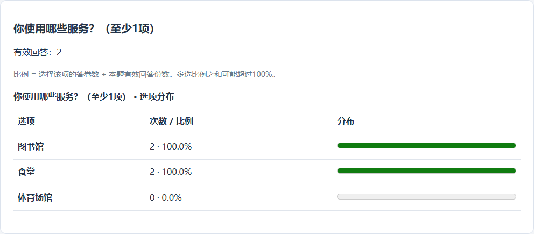
图2 表格与条形图同时显示次数和比例，多选之和可超过100%。本轮原始记录在tests/results/参考借鉴优化-2026-10-21.md，不与其他测试库混合计数。

五、测试、发现的问题与验证结果

5.1 验证方法与覆盖范围
测试代码放在tests/。逻辑测试用Python assert检查规则，API测试检查状态码、响应和数据库效果，浏览器验证实际页面。集成测试连接真实MongoDB，创建随机survey_test_数据库并在结束时清理，避免修改正常业务数据。
2026年10月22日14:52（北京时间）完整执行38项自动化，0失败、0错误，逐项结果及环境见tests/results/latest.json。其中新增4项版本和3项统计／容量回归；浏览器、报告排版及静态检查不重复计入数量。本次报告调整未改变业务代码，沿用该次真实执行结果。
课程必需类别 | 步骤与关键输入 | 预期及实际验证
创建问卷 | 创建草稿，再由另一账号读写 | 创建201；他人列表无该卷，越权404
添加题目 | 添加数字题、重复ID、矛盾范围 | 合法写入；错误400且题目与revision不变
跳转 | q1=a跳q3；另夹带q2答案 | 合法路径q1→q3，被跳过必答不阻挡；夹带拒绝
校验 | 整数范围0～120，输入0、120、121、1.5 | 两端通过；越界与小数拒绝
提交 | 同账号4线程；同request_id重试 | 禁重复时1个201、3个409；重试200且ID相同
统计 | 单选a/b/a，多选ab/b/a，数字10/20/空 | 单选2/1/0，多选2/2/0；数字回答2份、均值15

此外覆盖会话过期、匿名脱敏、进度隔离、分支修改、截止状态、空统计、数据迁移和并发编辑。完整前置条件、输入、输出与结果保留在docs/测试说明.md和测试记录中。

5.2 围绕实际风险补充边界
对正式流程之外的情况另作验证：20道题各5000汉字，进度保存200、正式提交201；超过8 MiB返回413。读快照后安排竞争写入，预测未来revision也不能覆盖或错误发布。统计读取后插入另一真实答卷，同次字段保持一致，下次读取再体现新增数据。
浏览器通过4组边界：首次保存延迟时双submit仅发一次POST；题型切换保留旧规则移除入口；旧筛选响应晚到不覆盖新筛选；新问卷加载失败不残留旧统计与答卷。503是测试注入的故障，并非真实数据库异常，结果不重复计入38项。

5.3 问题、原因与解决
发现的问题 | 原因及实际处理 | 验证依据
选填文本空数组被当作空值；整数区间可能无解 | 收紧类型判断，定义阶段检查区间内存在整数 | 校验用例覆盖数组、0、0.2～0.8等边界
旧编辑状态、旧规则或旧统计留在页面 | 重置新问卷编辑状态；保留显式规则移除入口；清空旧结果并校验请求序号 | 浏览器检查及故障／乱序注入通过
版本条件与被验证快照未绑定 | 客户端、读取快照及条件更新使用同一revision | 4项真实数据库版本回归通过
多次统计查询读到不同批答卷 | 改为一次facet聚合 | 受控读后插入验证字段自洽
整卷合法长文本超过旧请求上限 | 调整容量并保留超限拒绝 | 长文本完整入库及413用例通过

记录见tests/results/第一阶段参考优化-2026-10-22.md及AI日志。通过只适用于已运行范围，尚未进行公网部署、压力或多浏览器兼容测试。

六、AI协作：需求引导、方案与修正

6.1 人工约束如何影响开发
使用工具为Codex。人工持续提供和纠正课程原文、课堂转写、提交要求、参考材料及工作优先级，并明确后端与数据库优先、保留旧版本和分阶段完成。AI负责提出集合与模块方案，生成和修改程序、测试及文档，执行检查。设计依据和修改归属在日志中区分记录。
实际任务或反馈 | 对实现及材料的影响
“先按照现有的做吧，没有的话以文件为准” | 依据原文推进；未明确的匿名、优先级等标为实现约定
强调后端、Schema、测试及AI引导 | 集中完善集合与索引理由、API、跳转和校验测试，前端保持可操作
要求先完成第一阶段，再接第二阶段 | 保留基线和旧数据，当前不提前声称题目版本与跨问卷统计已实现
“保留之前已经实现的比较好的功能”并以课堂补充为准 | 保留进度恢复、有效路径和统计一致性，以现有设计和证据重组报告

6.2 一次实际迭代的记录
在第一阶段完善时，AI复核“每次填写都应该被保存”的解释风险，提出独立fill_progress方案，新增GET/PUT接口、进度修订号和提交清理；随后用数据库及浏览器验证恢复、分支修改、匿名偏好和统计隔离。该方案及代码由AI提出并实施，人工提供任务和保留既有成果的约束，未将其改写成学生独立发明。
完整实际提示、得到的代码、修改位置、执行者及结果见ai_logs/，其中也保留未成功的首次执行。

6.3 使用过程中遇到的AI问题
AI生成的方案与代码需要同时检查需求解释、边界输入和完整流程。开发中实际遇到以下情况，修正由AI根据复核与用户反馈实施；人工提出的问题和AI执行的修改分别记录。
AI使用中的问题表现 | 如何发现与修正 | 实际依据
对需求措辞的解释不够具体。“每次填写保存”没有单独明确未提交进度的恢复行为 | 需求复核后明确已确认进度与正式答卷的区别，新增fill_progress及恢复、清理规则 | 2026-10-16进度完善日志及恢复／隔离用例
生成校验遗漏边界。空数组可能被当成选填文本空值，整数范围0.2～0.8没有合法整数 | 代码复核后收紧类型判断，在题目定义时检查区间内存在整数，并补回归 | test_validation.py、test_progress.py及校验优化日志
单个步骤看似正确，组合后仍有缺口。多次统计可能读到不同批答卷；合法整卷文本可能超过请求上限；版本条件未绑定校验快照 | 对完整数据流和并发时序补检查，改用同批facet、协调容量并绑定revision；用真实数据库验证 | 2026-10-22新增7项回归，完整38项通过
输出方向需要进一步约束。按参考组织报告后，用户要求突出原有功能及课堂重点 | 根据明确反馈，以本项目进度、路径、答卷与统计重组正文，保留功能和历史，不移用参考经历 | 2026-10-22课堂要求与自身特点整理日志

自动化执行还出现过工具适配问题：AI生成的多行浏览器脚本直接传入Windows终端时报解析错误，改为从文件加载；包含原生确认框的脚本被CLI中断，改用API准备测试前置数据后重新执行。它们属于验证工具与脚本配合的问题，不能等同业务算法错误，也不能将中断的运行记为通过。最终完整成功执行才写入结果记录。
这些经历说明，给AI的任务需要明确保存语义、业务边界和验收样例；得到代码后仍要检查实际入库结果。遇到异常先确认属于需求、程序还是环境，再要求AI修改对应部分，并保留修正前后的证据。

6.4 参与及成果归属
人工参与集中在明确要求、选择开发重点、纠正参考使用方向和反馈验收目标；具体Schema、规则解释器和代码修正主要由AI完成。现有结论依据保存的自动化与浏览器记录，不将尚未记录的个人操作写成已完成验收。实际各轮模型未核实，不推测填写。
参考阅读用于检查需求遗漏及设计取舍，当前字段、流程、图和结果均按本项目实现组织。更完整的技术比较单独保留为学习资料，不用他人的功能、测试数量或个人经历充当本项目证据。

七、总结与后续演进
第一阶段的实现将“保存什么、何时算有效、如何生成统计”落实为明确流程：配置与规则嵌入问卷，已确认进度独立保存，提交重算有效路径，正式答卷再进入MongoDB聚合。稳定ID、模块边界、显式约束、索引及测试共同支持后续修改。
在第一阶段基础上保留可运行前后端、Schema、配置、系统和API说明、测试步骤与结果、AI日志及报告；README集中说明版本、启动方式、各集合及接口。应用运行不需要AI API Key。既有数据和Git历史保留，第二阶段将继续在原代码上扩展。
当前范围是本地开发服务器和课程规模数据。文本统计全部返回，规模增长需分页；跨集合操作没有事务保证，普通JSON/BSON数值不承诺任意精度小数。题目共享、版本管理和跨问卷统计属于第二阶段，尚未实现。第一阶段基线标签stage1-baseline-20261022保留原指向，便于与后续版本比较。

